KULTURmobil 2022

11. Juni bis 4. September

Die Geschichte vom Un-geheuer (17:00 Uhr)
von Lena Hach

Regie Mareike Zimmermann
©Aufführungsrechte Verlag für Kindertheater Weitendorf, Hamburg

Extrawurst (20:00 Uhr)
von Dietmar Jacobs und Moritz Netenjakob

Regie Christoph Krix
Gustav Kiepenheuer Bühnenvertriebs GmbH, Berlin https://www.kiepenheuer-medien.de/

INHALT

Tourneeplan

Wissenswertes

Spielplan

„Die Geschichte vom Un-geheuer“

Programm

Ensemble

„Extrawurst“

Programm

Ensemble

Tourneeteam

Tourneeplan

Datum | PLZ | Gemeinde | Lkr.
Sa 11.6. | 94469 | Deggendorf | DEG
Fr 17.6. | 84076 | Pfeffenhausen | LA
Sa 18.6. | 94368 | Perkam | SR
So 19.6. | 94566 | Grafenau | FRG
Fr 24.6. | 84048 | Mainburg | KEH
Sa 25.6. | 94110 | Wegscheid | PA
Fr 1.7. | 94330 | Aiterhofen | SR
Sa 2.7. | 84160 | Frontenhausen | DGF
So 3.7. | 94439 | Roßbach | PAN
Fr 8.7. | 94353 | Haibach | SR
Sa 9.7. | 94065 | Waldkirchen | FRG
So 10.7. | 84332 | Hebertsfelden | PAN
Fr 15.7. | 84109 | Wörth a. d. Isar | LA
Sa 16.7. | 93348 | Kirchdorf | KEH
So 17.7. | 94405 | Landau a. d. Isar | DGF
Fr 22.7. | 94365 | Parkstetten | SR
Sa 23.7. | 93471 | Arnbruck | REG
So 24.7. | 84089 | Aiglsbach | KEH
Fr 5.8. | 84180 | Loiching | DGF
Sa 6.8. | 84184 | Tiefenbach | LA
Fr. 12.8. | 94209 | Regen | REG
Sa 13.8. | 94154 | Neukirchen v. W. | PA
So 14.8. | 84387 | Julbach | PAN
Fr 19.8. | 94099 | Ruhstorf | PA
Sa 20.8. | 84385 | Egglham | PAN
So 21.8. | 84149 | Velden | LA
Sa 27.8. | 84092 | Bayerbach | LA
So 28.8. | 94107 | Untergriesbach | PA
Sa 3.9. | 94527 | Aholming | DEG
So 4.9. | 84137 | Vilsbiburg | LA

Wissenswertes

Bezirksheimatpfleger Dr. Maximilian Seefelder, Initiator von KULTURmobil, schickte 1998 zum ersten Mal eine professionelle Theatertruppe durch ganz Niederbayern. Das Ziel: Groß und Klein unter freiem Himmel, auf Märkten und Plätzen oder bei Regen in Feuerwehrhäusern oder Bauhöfen mit humorvollen, kurzweiligen und gleichzeitig anspruchsvollen Stücken zu unterhalten. Der Wagen: ein LKW mit ausklappbarer Bühne.

Im Jahr 2022 darf KULTURmobil sein 25-Jahre-Jubliäum feiern. Es ist schon lange ein viel beachtetes, einzigartiges Erfolgsprojekt regionaler Kulturarbeit. Von Anfang an einmütig von den Mitgliedern des Bezirkstags von Niederbayern unterstützt, erreichte es mit über 700 Gastspielen und 1.600 Vorstellungen bisher über 160 Gemeinden und viele tausend Menschen.

- Ca. 6000 Reisekilometer kreuz und quer durch Niederbayern während der Saison
- 60 Vorstellungen an 30 Orten in allen 9 Landkreisen Niederbayerns
- Programmdauer: nachmittags 50 Minuten, abends 90 Minuten
- 30 Mitwirkende vor, auf und hinter der Bühne
- Über 160 verschiedene niederbayerische Gastspielorte in den Jahren 1998 bis 2022

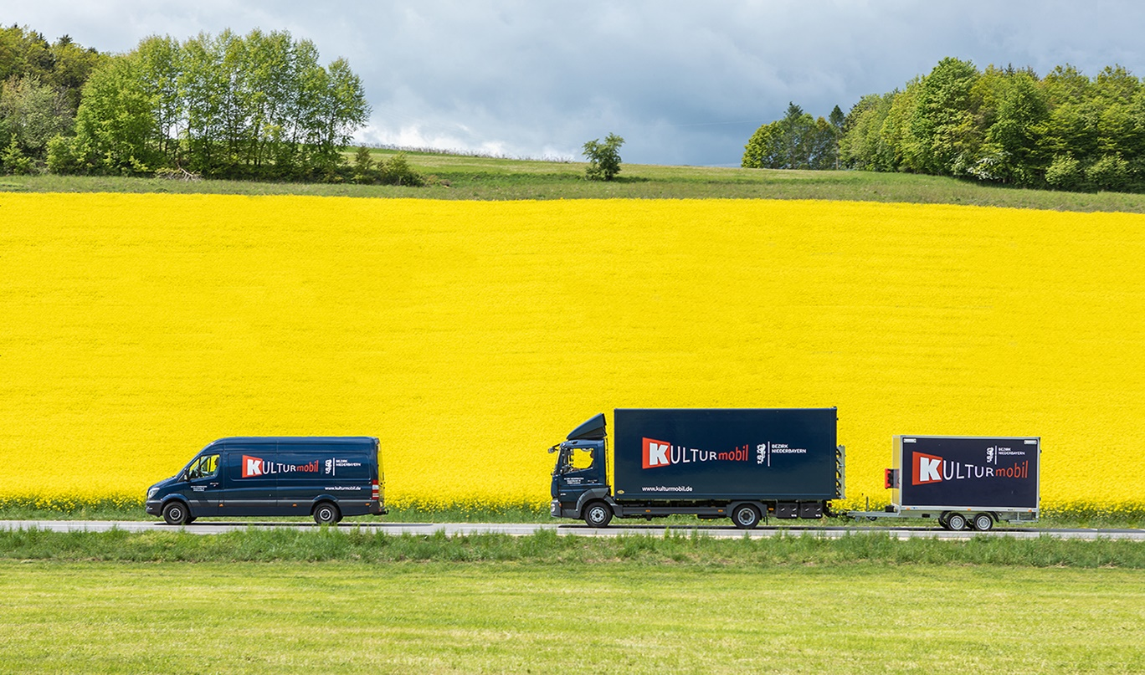

Foto: Harry Zdera

Die Geschichte vom Un-geheuer

Ein Theaterstück für Kinder von Lena Hach; Regie Mareike Zimmermann

Ein Erzähler will die Geschichte des Ungeheuers zum Besten geben, doch seine Titelfigur hat andere Pläne. Das eigensinnige, blau-bunte Ungeheuer hat nämlich ein viel größeres Problem als den bevormundenden Erzähler: Naturgemäß nehmen alle Menschen vor ihm Reißaus und es hat keine Freunde, die Schach mit ihm spielen oder in die Oper gehen. Um das zu ändern, beschließt es seine Vorsilbe loszuwerden. Ob es sein „Un“ dem Trödler andrehen kann oder gar der strickenden Nachbarin, oder ob am Ende alles ganz anders kommt? Das erfährt das Publikum in diesem lebhaften Stück über die Suche nach Anerkennung und Freundschaft.

Empfohlen für Kinder ab 6 Jahren.

Regie: Mareike Zimmermann
Regieassistenz: Florian Bieri
Musik: Martin Kubetz
Ausstattung: Isabel Graf
Maske: Sabine Tanriyiöver
Schauspiel: Eva Gottschaller, Johannes Schön, Laura Trischkat

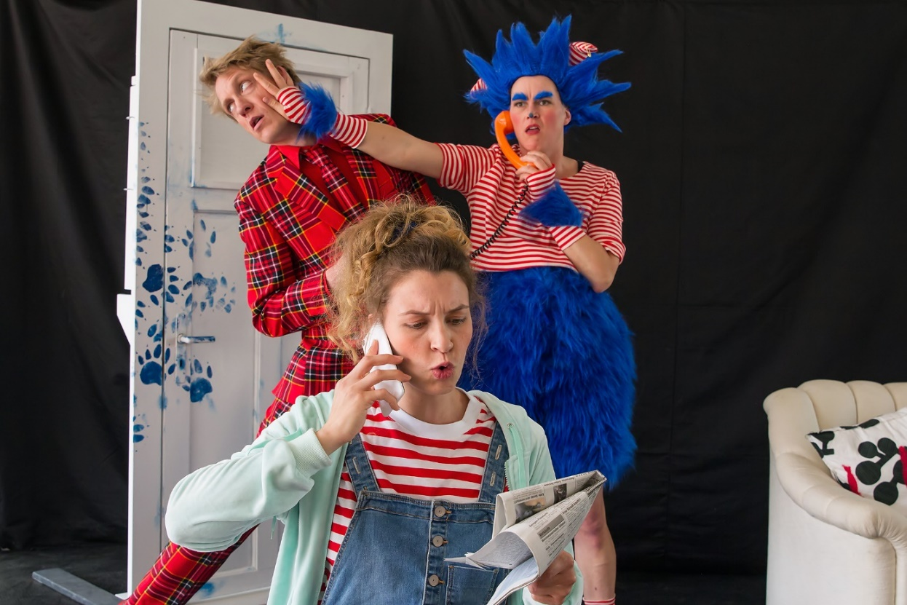
Foto: Sabine Bäter

Extrawurst

Eine interaktive Komödie von Dietmar Jacobs und Moritz Netenjakob; Regie Christoph Krix

Das Stück fängt mit der Mitgliederversammlung eines Tennisclubs an: Ein neuer Grill steht auf dem Einkaufszettel. Da gibt es auf einmal den Vorschlag, man bräuchte doch eigentlich einen extra Grill für das einzige muslimische Mitglied des Vereins, denn für ihn ist es unmöglich, seine Würste auf einen Grill zu legen, auf dem schon ein Schweinekotelett brät. Kaum ist die Idee heraus, bricht eine gewaltige Diskussion los: über Toleranz, Religion und die Frage, wie viele Rechte muss die Mehrheit der Minderheit zugestehen. Auf einmal steht der Tennisclub vor einem Problem, das ihn zerreißt. Ist er so gespalten wie unsere Gesellschaft?

Regie: Christoph Krix
Regieassistenz: Hanna Schnelle
Musik: Martin Kubetz
Ausstattung: Grazielle Tomasi
Maske: Sabine Tanriyiöver
Requisite: Stephanie Griebl
Schauspiel: Julius Bornmann, Kolja Heiß, Peter Kempkes, Lina Maria Spieth, Stefan Voglhuber

Foto: Sabine Bäter
Nach ihrem Magisterstudium in Köln und Rom assistierte Mareike Zimmermann zunächst am Musiktheater im Revier in Gelsenkirchen und an der Opéra du Rhin in Strasbourg, bevor sie mehrere Jahre als Spielleiterin am Pfalztheater Kaiserslautern engagiert war. Hier debütierte Zimmermann als Regisseurin mit Schönbergs Pierrot lunaire. Es folgten u. a. die Inszenierungen von Janaceks Die Sache Makropulos, Donizettis Don Pasquale und Strauß‘ Eine Nacht in Venedig. Seit 2010 arbeitet Mareike Zimmermann als freischaffende Regisseurin für Oper und Schauspiel, u. a. an den Theatern in Salzburg, Passau (Der Bettelstudent), Regensburg, Eisenach (Die 39 Stufen), Erfurt, Meiningen und Münster (Die Csardasfürstin) und inszeniert regelmäßig am Tiroler Landestheater. Mit der Kinderoper Ritter Odilo und der strenge Herr Winter stellte sich Mareike Zimmermann 2011 am Pfalztheater als Autorin vor. Das Klassenzimmerstück wurde seitdem u. a. in Innsbruck, Erfurt, Bern, Augsburg, Magdeburg und am Münchener Gärtnerplatztheater aufgeführt. Seit 2016 widmet sich Mareike Zimmermann auch der szenischen Ausbildung junger Sängerinnen und Sänger: Sie erarbeitete die Opernprojekte des Tiroler Landeskonservatoriums Innsbruck La Finta Giardiniera und Dido und Aeneas. Seit 2018 ist sie Dozentin für szenische Darstellung/Musiktheater an der Folkwang Universität der Künste in Essen und gibt internationale Workshops.

Christoph Krix wurde 1959 in Landshut geboren. Nach dem Abitur am Hans Carossa Gymnasium 1979 studierte er zunächst Germanistik, Romanistik und Theaterwissenschaften an der LMU München, später dann Philosophie an der FU Berlin. Nach der Ausbildung zum Schauspieler bei Hildburg Frese am Hamburgischen Schauspielstudio von 1983 bis 1986 folgten zunächst Engagements in der freien Münchener Szene, dann an den Theatern Freiburg, Dortmund, Dresden, Jena, Landshut und Berlin. Parallel zu seiner Arbeit am Theater war Krix auch immer wieder in Fernsehproduktionen wie zum Beispiel „Tatort“, „Soko“, „Löwengrube“, oder bei „Um Himmels Willen“ zu sehen. In der ARD Telenovela „Sturm der Liebe“ spielt er seit 2006 den „Kommissar Meyser“.
Krix lebt in Berlin und Landshut, arbeitet als Schauspieler, Dialogbuchautor, Sprecher und Regisseur im Bereich Hörbild und Feature für Bayern 2 Radio. Auch für das KULTURmobil war Krix bereits mehrmals im Einsatz: Zuletzt 2015 als Autor und Regisseur des Kindestücks „Peter fängt den Wolf“ und 2018 als Schauspieler in der Komödie „Unkraut“.

Martin Kubetz, geboren 1970 in Landshut, tritt seit über 30 Jahren als Multi-Instrumentalist und Sänger mit eigenen Kompositionen auf. Neben Bühnenprogrammen wie einer Leonard-Cohen-Solo-Show schreibt er Theatermusik (u. a. Landestheater Oberpfalz, Theater Erfurt, Staatstheater Wiesbaden) und ist auch als Theatermusiker und Darsteller aktiv. Außerdem begleitet er literarische Lesungen, darunter seit über 10 Jahren die Landshuter Reihe „Mitten ins Herz“ mit Oliver Karbus. Beim KULTURmobil ist er heuer zum siebten Mal als Komponist dabei. Kubetz lebt in Regensburg.
Isabel Graf wird in München geboren. Sie entdeckt ihre Leidenschaft für die schönen Künste im Kasperltheater, leider versagt sie in der Schule in den Naturwissenschaften. So fällt die Wahl auf ein Kunststudium in Frankfurt. Doch die Liebe zu Barock und Opulenz zieht sie nach Salzburg ans Mozarteum zum Bühnen und Kostümbild Studium.
Nach erfolgreichem Abschluss geht sie an die Grazer Oper als Ausstattungsassistentin. 2004 beschließt sie sich selbstständig zu machen. Es folgt die erste eigene Ausstattung am Salzburger Landestheater. Weiter geht es in München, Triest, Kaiserslautern, Innsbruck, Pforzheim, Landshut, Celle, Luxemburg, Nürnberg, Meiningen, Bozen, Münster, und, und, und.

Graziella Tomasi studierte Malerei an der Akademie beeldende kunst, Rijkshogeschool Maastricht (1985–1990) und an der L’Accademia di belle arti di Brera, in Mailand als Studentin von Luciano Fabro (1990–1991). Danach arbeitetete sie als freie Künstlerin und studierte gleichzeitig Philosophie an der Erasmus Universität in Rotterdam. 1999 zog es sie nach Berlin mit einem Basis-Stipendium der Niederlande. In den Jahren 2005 bis 2008 absolvierte sie ein Studium der Szenografie an der Filmuniversität Babelsberg in Potsdam. Neben der Arbeit als Bühnenebildnerin für Tanz und Theater, Szenenbildnerin für Film- und Fernsehen, realisiert sie eigene Film und Kunstprojekte.

Sabine Tanriyiöver ließ sich an den Städtischen Bühnen Dortmund zur Maskenbildnerin ausbilden. Von Dortmund wechselte sie an die Deutsche Oper am Rhein in Düsseldorf. Von 1991 bis 1997 war sie an der Bayerischen Staatsoper München tätig. Ab 2004 war sie mehrere Jahre Chefmaskenbildnerin bei den Luisenburg-Festspielen in Wunsiedel. 2003 eröffnete Sabine Tanriyiöver ihr eigenes Atelier „du selbst als kunstwerk“ in München. Seit 2008 war sie fast jedes Jahr bei KULTURmobil dabei.

Stephanie Griebl ist seit 2018 beim KULTURmobil als Requisiteurin und Tourneeleiterin dabei. Die gebürtige Landshuterin war bis 2018 bei der Fernsehserie „Dahoam is Dahoam“ als Requisiteurin tätig.

Eva Gottschaller wurde im niederbayerischen Rotthalmünster geboren. 2015 absolvierte sie ihr Schauspielstudium an der Athanor Akademie für darstellende Kunst für Theater/Film/TV mit staatlich anerkanntem Abschluss. Seitdem ist sie freiberuflich als Schauspielerin tätig. Erste berufliche Erfahrungen konnte sie in der freien Szene-Gruppe „Lichtbühne München“ sammeln, wo sie u. a. bei „Die Soldaten“ von Lenz und in diversen Stückentwicklungen mitwirkte. Es folgten Engagements bei den Carl-Orff-Festspielen in Andechs, dem Athanor Theater, dem Ensemble Persona, dem KULTURmobil und dem Pepper Theater. Ihr Kinodebüt feierte Gottschaller mit dem niederbayerischen Drama „Restguthaben – Zeit, die einem bleibt“, ein Film von Benjamin Strobel, in der weiblichen Hauptrolle.

Johannes Schön ist freischaffender Schauspieler und Theaterpädagoge. Nach seinem Schauspielstudium an der Hochschule für Musik und darstellenden Kunst in Stuttgart war er 5 Jahre festes Ensemblemitglied am Landestheater Tübingen. Im Jahr 2010 zog er nach München und begann dort frei zu arbeiten, u. a. als Synchronsprecher, stand aber auch vor der Kamera und machte Theaterarbeit mit Jugendlichen und Laien. Der Bühne ist er immer treu geblieben und war u. a. in den vergangenen vier Produktionen Der Geizige, Unkraut, Tartuffe und Der Meister und Margarita bei KULTURmobil zu sehen. Nach 5 Jahren Großstadt zog es ihn aufs Land und er fand in Niederbayern eine neue Heimat, wo er seit 2015 nahe Landshut lebt und arbeitet.

Die gebürtige Passauerin Laura Trischkat machte ihren Abschluss 2017 an der Athanor Akademie für darstellende Kunst. Anschließend ging sie nach Leipzig um dort in zwei Spielzeiten über 19 Rollen in insgesamt 14 Stücken aus verschiedensten Genres zu spielen, von Shakespeare bis zu den Gebrüdern Grimm. Ab 2019 tourte die Schauspielerin mit Krimidinner Entertainment durch Süddeutschland. 2021 zog sie zurück in ihre Heimat um ihre Schauspielschule mit Gastauftritten zu unterstützen. Seit 2022 spielt sie im Ensemble von KULTURmobil.

Julius Bornmann wurde im hessischen Vogelsberg geboren und studierte nach Abitur und Zivildienst an der Bayerischen Theaterakademie August Everding und kurzweilig an der Filmakademie Baden-Württemberg. Berufliche Stationen führten ihn u. a. ans Berliner Ensemble, das Hessische Staatstheater Wiesbaden, das Staatstheater Darmstadt, das kleine Theater - Kammerspiele Landshut und ans Schauspiel Leipzig. Das KULTURmobil des Bezirkes Niederbayern ist ihm durch seine Mitwirkung bereits aus den Jahren 2012, 2013 und 2014 bekannt. Er arbeitet ebenso als Sprecher, Sänger und Performer – stetig interessiert an den Grauzonen und Schnittstellen der darstellenden Kunst.

Aufgewachsen ist Kolja Heiß in München. Nach dem Schauspielstudium am Europäischen Theaterinstitut in Berlin (2008 bis 2011) folgte ein Festengagement am Deutsch Sorbischen Volkstheater Bautzen. Seit 2013 ist er freischaffender Schauspieler an verschiedenen Landes-, Stadt- und Tourneetheatern sowie freien Theatern. Mit seiner Rolle in „Extrawurst“ ist er zum dritten Mal als Schauspieler beim KULTURmobil (2016 als Räuber Kneißl und 2018 als Huckleberry Finn in „Die Abenteuer von Tom und Huck“).

Lina Maria Spieth ist im Landkreis Straubing-Bogen aufgewachsen und absolvierte 2018 ihre Schauspielausbildung in Köln. Seitdem ist sie freischaffende Schauspielerin in der freien Theaterszene Kölns u. a. „Theater der Keller“, „Theater im Bauturm“, „Comedia Theater“ sowie dem „Kresch Theater“ in Krefeld.

Außerdem steht sie für Film- und Fernseharbeiten vor der Kamera z. B. bei „Hubert ohne Staller“(BR), „Der Alte und die Nervensäge“ (ARD), Wintermärchen (Kino) und weiteren. Mit „Extrawurst“ steht Lina Maria Spieth erstmalig in ihrer Heimat Niederbayern auf der Bühne.

Peter Kempkes studierte an der Wiesbadener Schule für Schauspiel und absolvierte die Meisterklasse der Deutschen Schauspieler Akademie München. Engagements führten ihn u. a. nach Linz, Bonn, Frankfurt, Essen, München, an die Luisenburgfestspiele Wunsiedel, die Clingenburg Festspiele, die Schlossfestspiele Ettlingen, Grenzlandtheater Aachen oder die Schauspielbühnen in Stuttgart. Zu seinen wichtigsten Rollen gehören z. B. die Titelrolle in „Faust I“, McMurphy in „Einer flog über das Kuckucksnest“ oder Shylock in „Der Kaufmann von Venedig“. Zuletzt spielte er den Miller in "Kabale und Liebe" am Theater Trier.

Seit seiner Ausbildung an der Schauspielschule TheaterRaum München arbeitet Stefan Voglhuber als freiberuflicher Schauspieler an verschiedenen Bühnen, z. B. am Stadttheater Weilheim, am Blutenburg-Theater München oder am Jungen Theater Augsburg. Zuletzt war er am Landestheater Niederbayern engagiert.
Auch im TV kann man ihn immer wieder in verschiedenen Formaten wie „Die Rosenheim Cops“, „Der Bergdoktor“, „Hubert ohne Staller“ oder „Hindafing“ sehen.
Außerdem ist er Ensemblemitglied bei den Improvisations-Theater-Gruppen Das Mixxit-Theater und Die Montagsmörder sowie als Autor tätig.
2014 wurde er mit dem Lore-Bronner-Preis für Darstellende Kunst des Bezirks Oberbayern ausgezeichnet und 2021 für den Tassilo-Kulturpreis der Süddeutschen Zeitung nominiert.

Tourneeteam

Tourneeleitung: Stephanie Griebl
Regieassistenz, Assistenz Tourneeleitung: Hanna Schnelle
LKW und Bühnentechnik: Gerhard Schuller, Norbert Wengorz
Licht und Ton: Robert Wöller, Livius De Nicolo

Weitere Informationen, Spielorte und Spielplan: www.kulturmobil.de

